Różowy dywan dla dziewczynki, czyli jak urządzić pokój córki?
Przed Tobą zadanie urządzenia przytulnego i stylowego pokoju córki? Sprawdź co powinno się w takim wnętrzu znaleźć i dlaczego warto wybrać <strong>różowy dywan dla dziewczynki</strong>! Podpowiadamy

Uroczy różowy dywan dla dziewczynki
Dziewczęcy pokój powinien być przede wszystkim przytulny i funkcjonalny. Jak w prosty sposób stworzyć taką aranżację? Podpowiadamy!
Jak stylowo urządzić pokój dla córki?
Pokój dziewczynki już na pierwszy rzut oka powinien sprawiać wrażenie bajkowego. Duża ilość poduszek, miękkie kocyki, urocze dekoracje. Warto w takim wnętrzu zadbać o każdy najmniejszy detal. Dobrze dobrane mebelki i dekoracje stworzą spójną, funkcjonalną, ale i stylową całość. Doskonale sprawdzą się tam na przykład białe, rzeźbione meble, które staną się świetnym tłem dla kolorowych, np. pastelowych tekstyliów. Na ścianach możemy powiesić urocze obrazy lub plakaty, a na podłogę położyć różowy, dziewczęcy dywan.

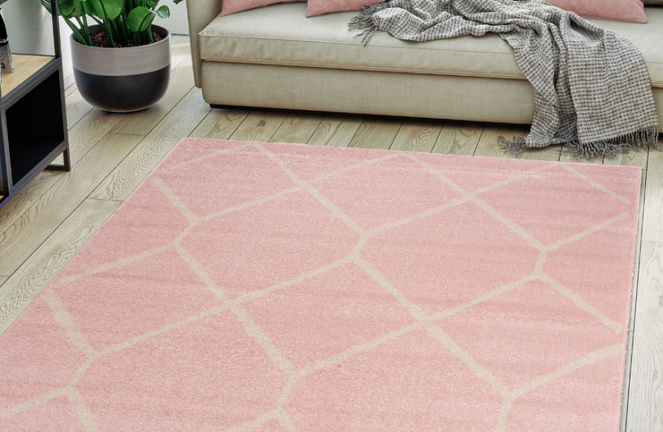
Jak wybrać różowy dywan dla dziewczynki?
Czym kierować się wybierając różowy dywan dla dziewczynki? Przede wszystkim jego rozmiarem i materiałem. Wymiary dywanu powinny być dopasowane oczywiście do wielkości pokoju, natomiast materiał powinien być miękki i przyjemny w dotyku. Decydując się na konkretny odcień różu, może kierować się gustem dziecka, bądź dopasować go do reszty dodatków we wnętrzu.

